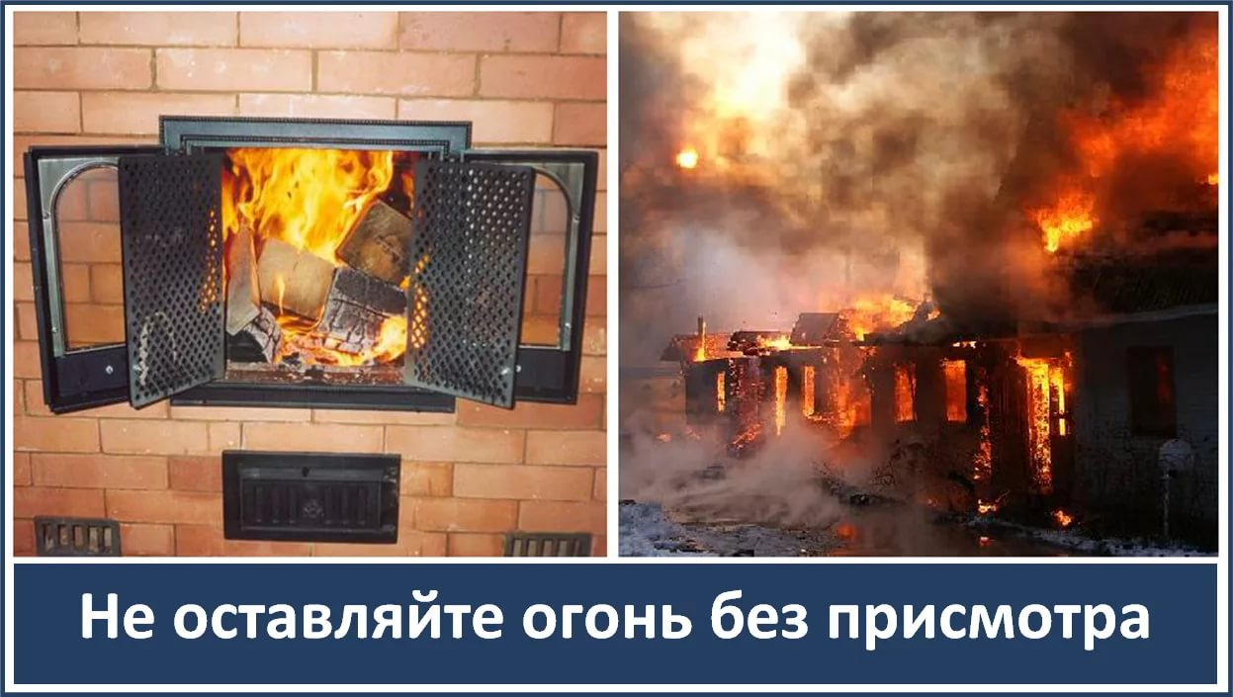

С понижением температуры воздуха в осенне-зимний период на территории Волгограда ежегодно сезонно увеличивается количество пожаров, а также количество погибших и травмированных людей.
Причинами пожаров, как правило, являются трещины в кирпичной кладке дымовых труб в результате перекала стенок от сгорания скопившейся в дымоходах сажи. Применение для обогрева помещений электронагревательных приборов, в том числе кустарного изготовления, зачастую приводит к перегрузке электросетей, сильному разогреву контактирующих поверхностей с последующим воспламенением изоляции проводов.
Неосторожность взрослых и детей при обращении с огнем, курении.
Рост количества пожаров ежегодно наблюдается в октябре-ноябре (перед подготовкой и во время начала отопительного сезона), в декабре и январе. Период Новогодних и Рождественских праздников характеризуется также увеличением количества погибших и травмированных на пожарах людей.
Требованиями пожарной безопасности установлены определенные правила при устройстве и эксплуатации электротехнических и теплогенерирующих устройств, соблюдение которых позволит Вам максимально обезопасить себя от риска возникновения пожара.
При эксплуатации электроприборов нельзя:
- использовать электроприборы в условиях, не соответствующих требованиям инструкций изготовителей, или электроприборы, имеющие неисправности, которые могут привести к пожару, а также эксплуатировать электропровода и кабели с поврежденной или потерявшей защитные свойства изоляцией, пользоваться поврежденными розетками, рубильниками, другими электрическими изделиями;
- обертывать электролампы и светильники бумагой, тканью и другими горючими материалами, а также эксплуатировать светильники со снятыми колпаками (плафонами), предусмотренными конструкцией светильника;
- применять самодельные электронагревательные приборы, использовать в электрощитах «жучки» или другие самодельные аппараты защиты от перегрузки и короткого замыкания;
- размещать у электрощитов и аналогичных изделиях горючие вещества и материалы.
При эксплуатации печей и других отопительных приборов необходимо:
- перед началом отопительного сезона печи, котельные и другие отопительные приборы и системы должны быть проверены и отремонтированы;
- печи и другие отопительные приборы должны иметь установленные нормами противопожарные разделки (отступки) от горючих конструкций, а также необходимо оборудовать их предтопочным листом размером не менее 0,5х0,7 м.;
- очищать дымоходы и печи от сажи необходимо перед началом, а также в течение всего отопительного сезона (не реже одного раза в три месяца для отопительных печей и одного раза в месяц для кухонных плит и других печей непрерывной (долговременной) топки);
- побелить на чердаках все дымовые трубы и стены, в которых проходят дымовые каналы;
- золу и шлак, необходимо проливать водой и удалять в специально отведенные для них безопасные места.
При эксплуатации печного отопления запрещается:
- оставлять без присмотра топящиеся печи, а также поручать надзор за ними малолетним детям;
- располагать топливо, другие горючие вещества и материалы на предтопочном листе;
- применять для розжига печей бензин, керосин, дизельное топливо и другие ЛВЖ и ГЖ;
- топить углем, коксом и газом печи, не предназначенные для этих видов топлива;
- производить топку печей во время проведения в помещениях собраний и других массовых мероприятий;
- использовать вентиляционные и газовые каналы в качестве дымоходов;
- перекаливать печи;
- устанавливать металлические печи, не отвечающие требованиям пожарной безопасности.
ПОМНИТЕ: ПОЖАР ЛЕГЧЕ ПРЕДУПРЕДИТЬ, ЧЕМ ПОТУШИТЬ!

Комитет гражданской защиты населения
администрации Волгограда

